Рентгенотелевизионная установка

«ИНСПЕКТОР 55/65Z»

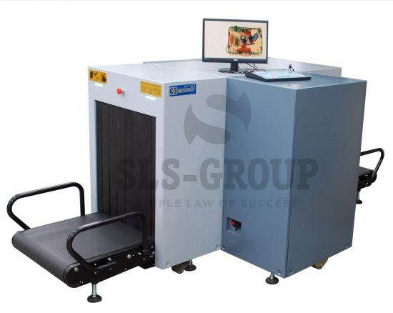
Двухракурсная установка «Инспектор 55/65ZX» с уникальными возможностями по обнаружению опасных предметов в досматриваемых объектах. Два ортогональных луча позволяют не только рассмотреть сканируемый предмет в двух различных проекциях, но и в ряде случаев оценить площадь и толщину предметов, что дает возможность вычислить их плотность и массу. Наибольшую террористическую опасность представляют собой сборки из взрывчатых веществ вкупе с твердыми поражающими элементами. В установке удалось реализовать алгоритм автоматического обнаружения совокупности опасного количества органического вещества и металлических элементов. Наличие двух ортогональных лучей устраняет необходимость менять положение багажа и повторно сканировать его, повышает возможности обнаружения опасных предметов и увеличивает пропускную способность пункта досмотра. Инспектор 55/65ZX оснащен двумя независимыми мониторами высокого разрешения, закрываемые антивандальной металлической шторкой, запираемой на ключ. Конструкция установки позволяет вносить ее через стандартные дверные проемы. Конструкция установки запатентована.

Базовые возможности:
- Автоматически обнаруживает с выдает сигнал тревоги поражающие металлические элементы (масса от 1,5 кг) и органические вещества (масса от 200 г) - вероятность не меньше 90%
- Окрашивает изображения объектов разнообразными цветами по составу и толщине - до 6 цветов
- Увеличивает по 9 участкам изображения и в режиме «лупа»
- Счетчик багажа
- Цветное/черно-белое/негативное отображение, выделяются металлы или органика
- Непрерывный режим досмотра
- Многократно увеличиваются изображения
- Повышенная проникающая способность
- Мощный привод ленты конвейера
- Возможно просматривать библиотеку изображений
- Вручную сохраняются изображения
- Подключаются к локальной сети по протоколу TCP/IP
- Встроенная программа тренировки излучателя
- Автоматическая самодиагностика системы в реальном времени

Инспектор 55/65ZX является отечественной разработкой, прошла испытания для применения на объектах транспортной инфраструктуры согласно Постановлению Правительства РФ от 26 сентября 2016г. N969 "Об утверждении требований к функциональным свойствам технических средств обеспечения транспортной безопасности и Правил обязательной сертификации технических средств обеспечения транспортной безопасности".

Тактико-Технические Характеристики (ТТХ):

Габаритные размеры | 147 см(Д)х101 см(Ш)х192 см(В)
Грузоподъемность | транспортера: не менее 150 кг
Доза за одну инспекцию | 1 мкЗв
Предельный контраст по медной проволочке | 0,08 мм
Проникающая способность | по стали: не менее 32 мм
Размеры туннеля | 580 мм(Ш)х640 мм(В)
Электропитание | 220В±10% 50Гц 0,9 кВА
Высота | транспортера над уровнем пола: 700 мм
Режим работы | круглосуточный

